TIẾP CẬN BỆNH NHÂN MẮC BỆNH NẶNG NGOÀI BỆNH VIỆN
Thạc sĩ Bác sĩ ĐỖ NGỌC CHÁNH

QUAN ĐIỂM VÀ CÁC KHÁI NIỆM
Khám hệ cơ quan là không thích hợp trong trường hợp bệnh nặng. Việc phát hiện các dấu hiệu đe dọa tính mạng để sơ cứu tức thì trong bối cảnh nguồn lực hiện có tại chỗ, nhằm mục đích di trì hoặc phục hồi các chức năng sinh tồn là cần thiết.
Hồi sức là gì? là một chuyên ngành
Hồi sinh là gì? là một thao tác
Cấp cứu : Thao tác nhanh chóng nhằm phục hồi hoặc hổ trợ
- Các chức năng sinh tồn
- Các dấu hiệu đe dọa chức năng sinh tồn
- Các tổn thương để lại di chứng nặng
Đặc điểm lâm sàng của bệnh nhân cấp cứu
- Đường thở và kiểu thở
- Ngưng thở
- Tắc nghẽn đường thở hoặc tổn thương đường thở
- Tần số thở < 8 hoặc > 35 nhịp/phút
- Suy hô hấp: thở rít, không nói được trọn câu, co kéo cơ hô hấp phụ.
- Tuần hoàn:
- Ngừng tim
- Tần số tim < 40 hoặc > 140 nhịp/phút
- Huyết áp tâm thu < 100 mmHg
- Thay đổi mức độ tri giác, giảm tưới máu ngoại vi.
- Thần kinh:
- Không thực hiện được y lệnh
- Thang điểm Glasgow < 9 hoặc giảm 2 điểm trong mục của thang
- Co giật thường xuyên hoặc kéo dài.
- Khác:
- Nhiệt độ
- Bất kỳ bệnh nhân nào mà Bác sĩ đang theo dõi sát, cho dù không thấy bất kỳ tiêu chí nào liệt kê trên, cho đến khi chúng ta loại trừ.
Nguyên nhân suy hô hấp cấp thường gặp
- Tắc nghẽn đường thở
- Thay đổi ý thức
- Chấn thương đường thở trên/ hàm mặt
- Chấn thương thanh khí quản
- Dị vật đường thở
- Nhiễm trùng: viêm nắp thanh quản, sưng họng
- Phù mạch
- Các khối u
Nguyên nhân do phổi
- Tràn khí màn phổi (Tràn khí 2 bên hoặc tràn khí áp lực)
- Chấn thương ngực
- Chấn thương kín: gãy xương sườn, mảng sườn di động, đụng dập phổi
- Chấn thương hở: tràn khí màn phổi, vết thương ngực hở, tràn máu do tổn thương mạch lớn
- Cơn hen cấp nặng
- Đợt cấp bệnh phổi tắc nghẽn mãn tính (COPD)
- Hội chứng suy hô hấp cấp tính (ARDS)
- Thuyên tắc phổi
- Tràn dịch màn phổi lượng nhiều
- Viêm phổi
- Phù phổi cấp
- Tim: suy tim trái cấp tính
- Không tim: hút thuốc lá, hít phải khói độc
Nguyên nhân không do phổi
- Toan chuyển hóa
- Nhiễm ceton acid
- Suy thận hoặc gan nặng
- Toan lactic
- Quá liều: methanol, ethylene glycol, salicylate giai đoạn muộn
- Thiếu máu nặng
- Tăng thông khí tâm lý

Nguyên nhân suy tuần hoàn cấp thường gặp:
Tim:
- Ngừng tim
- NMCT hoặc thiếu máu cơ tim cục bộ
- Rối loạn chức năng van cấp tính, ví dụ viêm nội tâm mạc, suy hoặc tắc nghẽn van cơ học
- Rối loạn nhịp tim
- Chèn ép màng ngoài tim
- Bệnh cơ tim: virus, rượu, sau sinh
Mạch máu
- Bóc tách, hoặc vỡ phình động mạch chủ ngực hay bụng
- Nhồi máu mạc treo
Thuyên tắc phổi lớn
Mất máu
- Tiêu hóa
- Trên: giãn tĩnh mạch thực quản, loét dạ dày, ung thư, Mallory – Weiss, thuốc kháng viêm không steroid (NSAIDS)
- Dưới: bệnh túi thừa, loạn sản mạch máu, thiếu máu ruột, túi thừa Meckel, khối u
- Chấn thương
- Nguồn gốc: vết thương, đặc biệt là da đầu, mặt, gãy xương dài hoặc gãy xương chậu
- Che dấu: ngực – tràn máu màn phổi; bụng – tổn thương lách và/ hoặc gan, sau phúc mạc
- Sản/ phụ khoa: nhau tiền đạo, sẩy thai, thai ngoài tử cung, chấn thương, khối u
- Sử dụng Thuốc chống đông hoặc chảy máu tạng
Hỗn hợp
- Phản ứng phản vệ
- Hạ thân nhiệt
- Tăng thân nhiệt
- Điện giật/ sét đánh
- Côn trùng đốt, rắn cắn, sứa cắn
- Ngộ độc

Nguyên nhân gây rối loạn tri giác thường gặp:
Nguyên nhân ngoài hệ thống thần kinh trung ương
- Giảm oxy máu
- Giảm thể tích
- Hạ đường huyết
- Ma túy và các chất độc, ví dụ opioid, rượu, carbonmonoxide, benzodiazepine, thuốc chống trầm cảm ba vòng
- Chuyển hóa
- Suy hô hấp loại II (↑PaCO2), suy gan hoặc suy thận
- Nhiễm độc giáp/ myxoedema/ suy tuyến thượng thận, tăng áp lực thẩm thấu không ketotic
- Giảm thân nhiệt hoặc tăng thân nhiệt
Nguyên nhân hệ thống thần kinh trung ương
- Xuất huyết nội sọ, ví dụ dưới nhện xuất huyết
- Thiếu máu cục bộ: huyết khối, tắc mạch
- Chấn thương: chấn động, chất trắng cắt (tổn thương sợi trục lan tỏa), xuất huyết (ngoài màng cứng và/ hoặc nội sọ)
- Nhiễm trùng: viêm màng não, viêm não, sốt rét thể não
- Động kinh
- U tiên phát hoặc thứ phát
- Bệnh não tăng áp

Chỉ định can thiệp đường thở cấp cứu
Ngưng thở
Tắc nghẽn đường thở
- Không có khả năng duy trì đường thở bằng các thủ thuật đơn giản
- Chấn thương vùng mặt, xuất huyết/ nôn ói không kiểm soát được
- Glasgow Coma Scale < 9
- Rối loạn lâm sàng có khả năng tiến triển vd bỏng vùng mặt/ đường thở
Oxy hóa và thông khí
- Tăng áp lực nội sọ
- Nguy cơ từ môi trường chung quanh vd vận chuyển cấp cứu, chụp CT/ MRI

Đặc điểm lâm sàng của sốc
- Thay đổi ý thức, lú lẫn, kích thích
- Xanh xao, da lạnh, đổ mồ hôi
- Nhịp tim > 100 lần/ phút
- Hạ huyết áp (huyết áp tâm thu < 100 mmHg) : Hạ huyết áp là dấu hiệu muộn
- Tần số hô hấp > 30 nhịp/ phút
- Thiểu niệu (nước tiểu < 0.5 – 1 ml/ kg/ h)

Khung chuẩn bị
- Thu thập thông tin
- Quản lý tài nguyên
- Khảo sát chính yếu
- Khám theo trình tự
- Thu thập thông tin: khó khai thác được bệnh sử từ bệnh nhân, vì vậy cần khai thác từ hồ sơ cũ, người nhà, người đưa bệnh nhân đến…Dữ liệu sơ khởi khai thác gồm: dị ứng, thuốc đang sử dụng, thức ăn cuối, sự kiện và môi trường dẫn đến bệnh kỳ này, tiền sử bệnh. (thẻ đái tháo đường, dây chuyền cảnh báo bệnh lý- hình)
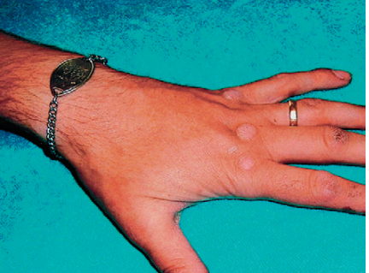
- Quản lý tài nguyên: Nguồn lực hiện có: - Nhân viên nào, có thể làm được điều gì? Cần gọi ai để hổ trợ, chức năng nhiệm vụ của họ là gì? Nếu bạn là trưởng nhóm, bạn cần huấn luyện vận hành nhóm làm việc của bạn một cách liên tục cho dù chưa có sự cố xảy ra. – Trang thiết bị và cơ số thuốc sơ cấp cứu tại chỗ của bạn, hảy thường xuyên kiểm tra niên hạn và chắc chắn rằng bạn biết sắp xếp nó ở đâu. Khi cần hảy gọi hổ trợ từ 115.
- Khám theo trình tự: Có rất nhiều cách tiến hành lọc bệnh xử trí ban đầu. Dưới đây là một gợi ý, các chuyên gia có kinh nghiệm làm việc của riêng mình.
Phác đồ R-ABCDE (Respond, Airway, Breathing, Circulation, Disability, Exposure)
R- Response: Kiểm tra bệnh nhân có đáp ứng với sự lay gọi hay không, chưa vội đánh giá mức độ hôn mê.
Nếu bệnh nhân không đáp ứng với lay gọi, lập tức kiểm tra sự thở, nếu bệnh nhân ngưng thở hoặc thở ngáp cá, lập tức kêu gọi sự trợ giúp, ép tim ngoài lồng ngực, đặt nội khí quản, bóp bóng giúp thở (BLS: C-AB) hoặc thổi ngạt. (xem phần cuối bài)
Nếu bệnh nhân có đáp ứng, dành 5-10 phút cho sự kiểm tra thì 1 tiếp theo sau.
- Airway
Trong cấp cứu quản lý đường thở là ưu tiên hàng đầu. Đưởng thở phải được thông thoáng mới kiểm soát được hô hấp và tuần hoàn. Đường thở cần đánh giá và kiểm soát ngay ban đầu, ở những bệnh nhân có bệnh trạng càng lúc càng xấu đi, hoặc bệnh không cải thiện.
Trước khi quản lý đường thở của bệnh nhân nào, điều quan trọng là nhanh chóng đánh giá và dự đoán khó khăn trong việc cang thiệp thông thoáng đường thở và / hoặc đặt nội khí quản. Nếu bạn làm – cần kêu gọi giúp đỡ. Đó là:
- Có bộ râu rậm, che khuất
- Béo phì
- Không có răng
- Già
- Tiếng thở ngáy / rít
Đánh giá sự thông thoáng đường thở bằng cách:
Hỏi bệnh nhân thật chậm và rõ ràng, đánh giá phản ứng của bệnh nhân.
- Bệnh nhân nói chuyện bình thường, đường thở là sạch và có tưới máu não. Nếu giao tiếp của bệnh nhân rõ ràng, chức năng của não là bình thường.
Cho thở oxy và chuyển sang B.
- Nếu bệnh nhân không đáp ứng lời nói nhưng còn thở, đánh giá đường thở = nhìn+nghe+cảm nhận.
Lắng nghe tiếng “rên” đường hô hấp có thể là dấu hiệu sự mỏi cơ hô hấp, hoặc do sự cố gắng thở ra trên bệnh nhân có mãng sườn di động. Tiếng rít, ngáy gợi ý do tắc nghẽn không hoàn toàn đường hô hấp. Không có âm thở là do tắc nghẽn đường thở hoàn toàn hoặc ngưng thở.
Mở miệng loại bỏ chất tiết, máu, chất nôn hoặc dị vật… bằng hút nhẹ nhàng bằng ống hút hoặc lau bằng gạc, dưới tầm nhìn trực tiếp. Để lại hàm giả, răng giả để di trì giải phẩu bình thường, nếu chúng bị lỏng thì cố định lại hoặc loại bỏ.
Cách mở thông đường thở. Tư thế bệnh nhân nằm ngửa, nâng cằm và ngửa đầu nhẹ
- Nếu nghi ngờ chấn thương cột sống cổ, nâng cằm, không hiệu quả
→ nâng cằm và ngửa đầu. Hạn chế cử động cột sống cổ
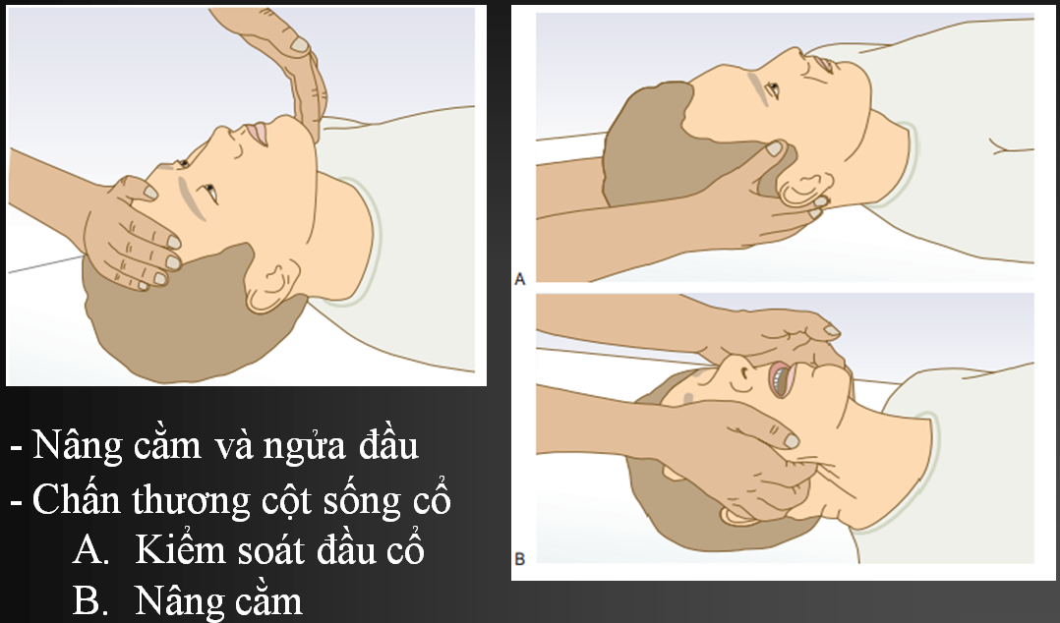
Dùng Mayo tube có thể di trì đường thở ở bệnh nhân hôn mê.
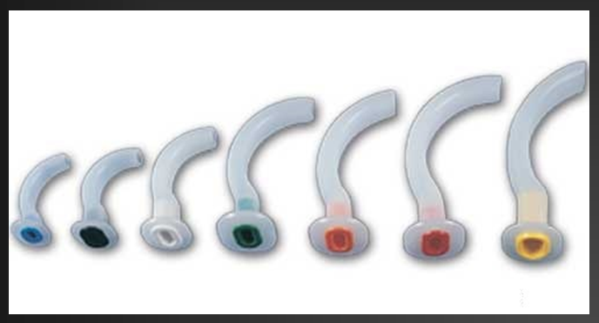
- Breathing
Tình trạng thiếu Oxy thúc đẩy và gây tử vong. Dấu tím tái khi ta phát hiện là dấu hiệu muộn, không đáng tin cậy, ngay cả khi thiếu Oxy máu nặng cũng không thấy tím tái do thiếu máu nặng hoặc mất máu nặng.
SpO₂ ở ngón tay giúp đánh giá ban đầu và theo dỏi hiệu quả Oxy liệu pháp.
Oxy liệu pháp theo dụng cụ tùy thuộc bệnh lý và trang bị hiện có, từ canula mũi, mặt nạ đơn thuần, mặt nạ có túi dự trữ…ban đầu nên dùng mặt nạ và điều chỉnh tốc độ dòng khí mục đích đạt SpO₂ = 94-98%. Nếu mặt nạ có dính hơi sương, điều đó chứng tỏ bệnh nhân có một nổ lực về hô hấp. Ngoại trừ bệnh nhân COPD mục đích đạt SpO₂ = 88-92%.
Những trường hợp đo SpO₂ sai số
- Choáng
- Hạ huyết áp/ tưới máu mô giảm
- Hạ thân nhiệt
- Cử động quá mức
- Sơn móng tay, false fingernails
- Thiếu máu nặng
- Bất thường Hb, E.g.carboxyhaemoglobin, methaemoglobin or sulphaemoglobin
- Sắc tố da hoặc ngón tay bẩn quá mức
Bộc lộ lồng ngực:
Quan sát chuyển động lồng ngực, cơ hô hấp phụ và bụng. Hô hấp đảo nghịch là biểu hiện cơ hoành mệt mỏi hoặc tắc nghẽn đường thở. Ở bệnh mãn tính đây là tiên lượng nặng.
Tìm kiếm các dấu hiệu chấn thương đường hô hấp, mãng sườn di động, đánh giá vị trí khí quản ở hõm ức, tràn khí dưới da…
Nghe âm phế bào và phát hiện âm thở khác thường.
Nghi ngờ tràn khí màng phổi áp lực với bệnh nhân suy hô hấp cấp nặng và suy tim tiến triển nhanh. Xảy ra trên bệnh nhân chấn thương ngực, trong thông khí áp lực dương, hoặc bệnh nền là bệnh phổi. Lâm sàng gồm khó thở cấp, kích động, tim nhanh, tím, tĩnh mạch cổ nổi. Tụt huyết áp, tim chậm, thay đổi ý thức là dấu hiệu nặng. Nếu nặng, chọc dẫn lưu màng phổi bằng kim cannula tĩnh mạch lớn, rút bỏ kim, một tiếng rít của không khí với sự cải thiện lâm sàng nhanh chóng là xác định chẩn đoán, lưu cannula.
- Circulation
Bắt mạch đùi/cảnh trong 10 giây. Không có và bệnh nhân bất tỉnh, lập tức BLS/ CPR.
Có mạch cổ, không mạch ngoại vi, bệnh nhân trụy mạch, đánh giá tưới máu ngoại vi, thời gian đổ đầy mao mạch ( bình thường < 2 giây).
Lưu ý nhịp về tần số, trương lực, đều không. Mắc Monitor theo dõi (nếu có), lưu ý tần số thất và kiểu nhịp tim.
Kiểm soát mất máu từ vết thương hoặc gãy xương hở, băng ép. Cố định bất động gãy xương lớn.
Thiết lập đường truyền tĩnh mạch. Dịch tinh thể Nacl 0,9% hoặc Lactat Ringer. Tốc độ và tổng lượng dịch tùy thuộc nguyên nhân. Kiểm tra Huyết áp, cố gắng di trì HA ≥ 90/60 mmHg.
Sốc nghĩa là sự cung cấp máu và oxy không đủ để đáp ứng trao đổi chất của mô hoặc cơ quan (tế bào).
Đặc điểm lâm sàng của sốc
- Thay đổi ý thức, lú lẫn, kích thích
- Xanh xao, da lạnh, đổ mồ hôi
- Nhịp tim > 100 lần/ phút
- Hạ huyết áp (huyết áp tâm thu < 100 mmHg) : Hạ huyết áp là dấu hiệu muộn
- Tần số hô hấp > 30 nhịp/ phút
- Thiểu niệu (nước tiểu < 0.5 – 1 ml/ kg/ h)

Mức độ sốc và mỗi dấu hiệu biểu hiện phụ thuộc vào nguyên nhân và diễn biến theo thời gian.
Phân loại sốc
Giảm thể tích
- Mất máu: chấn thương, xuất huyết tiêu hóa hay xuất huyết trong sản khoa, vỡ phình động mạch chủ bụng.
- Mất dịch: bỏng, mất ở đường tiêu hóa (tiêu chảy, ói mửa), mất nước nặng, nhiễm ceton acid do tiểu đường, mất vào khoang thứ 3, ví dụ như nhiễm trùng huyết, viêm tụy, thiếu máu cục bộ ruột
Tim
- Loạn nhịp tim, nhồi máu cơ tim, viêm cơ tim, suy van cấp tính, quá liều thuốc ức chế co bóp, ví dụ như chẹn kênh calci hoặc chẹn beta
Tắc nghẽn
- Thuyên tắc phổi lớn, tràn khí màng phổi áp lực, chèn ép tim, tắc nghẽn van cấp
Thần kinh
- Chấn thương não hoặc tủy sống
Nguyên nhân khác
- Ngộ độc: carbon monoxide, cyanide, hydrogen sulphide, chất độc gây methaemoglobinaemia
- Sốc phản vệ

Dấu hiệu sốc biểu hiện chậm hoặc không rõ ở vận động viên, nữ mang thai,sử dụng thuốc vận mạch (chẹn beta, chẹn kênh Canci, ức chế men chuyển), bệnh nhân mang máy tạo nhịp.
Sốc không đơn thuần dựa vào con số HA. HA=90/50 mmHg có thể là bình thường ở nhiều người phụ nữ trẻ khỏ mạnh. HA=120/70 mmHg có thể là hạ đáng kể ở bênh nhân HA=195/115 mmHg đang có thường ngày. Mạch cùng với HA cho nhiều thông tin hơn là HA đơn thuần. Nhịp tim tăng, HA tụt và nước tiểu giảm, ngụ ý giảm thể tích tuần hoàn còn tiếp tục bù dịch chưa đủ.
Trong chấn thương, sốc mất máu từ vết thương và gãy xương là rõ rang, nhưng xuất huyết ổ bụng, ngực, gãy kín xương đùi, khung chậu thường dễ bỏ sót.
- Disability- Thần kinh
Thang điểm Glasgow. Ghi đủ 3 thành phần, mở mắt, lời nói, vận động.
Khám chi tìm dấu thần kinh khu trú.
Đồng tử, kích thước và phản xạ.
HẠ ĐƯỜNG HUYẾT
+ Kiểm tra đường huyết mao mạch bằng máy thử đường máu cá nhân.
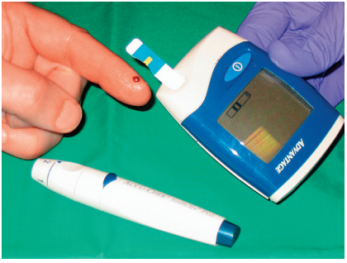
Hạ đường huyết thường gây ra suy giảm thần kinh toàn diện với giảm ý thức, nhưng có thể biểu hiện hành vi khích thích, thất thường hoặc bạo lực (đôi khi bị nhầm lẫn với ngộc độc rượu hoặc ngộ độc thuốc), co giật hoặc dấu thần kinh khu trú, ví dụ: liệt nửa người.
+ Nếu đường huyết mao mạch <3 mmol/l. Cho 25-50 ml 50% dextrose IV. Mức độ ý thức sẽ bắt đầu cải thiện trong 10-20 phút nếu hạ đường huyết thực sự là nguyên nhân của tình trạng thay đổi tri giác. Lặp lại các thử nghiệm đường huyết mao mạch để xác định điều trị thành công hạ đường huyết.
Nếu thay đổi ý thức kéo dài mặc dầu hạ đường huyết đã được điều chỉnh – chỉ ra rằng bệnh lý khác cùng tồn tại, ví dụ đột quỵ … hoặc phù não do hạ đường huyết kéo dài. Ở những bệnh nhân hạ đường huyết mà nghi ngờ nghiện rượu hoặc cai rượu, hoặc suy dinh dưỡng, cho 100mg thiamine tĩnh mạch để ngăn ngừa và điều trị bệnh não Wernicke (lú lẫn, mất điều hòa và các dấu hiệu của mắt – rung giật nhãn cầu và liệt phản xạ liên hợp).
QUÁ LIỀU
Nếu không xác định rõ nguyên nhân thay đổi tri giác của bệnh nhân, xem xét nguyên nhân quá liều thuốc. Các loại thuốc đe dọa tính mạng cấp tính phổ biến nhất là thuốc phiện, gây thay đổi tri giác, suy hô hấp (giảm tần số thở và thể tích khí lưu thông) và đồng tử co nhỏ.
Với liều 0,8-2 mg Naloxone tĩnh mạch (một đối vận Opioid) vừa giúp chuẩn đoán và điều trị xác định cho bất kỳ bệnh nhân không có nguyên nhân rõ ràng giải thích sự thay đổi tri giác, trong ngộ độc Opioid, bệnh nhân đáp ứng trong vòng 30-60 giây sau tiêm tĩnh mạch. Nếu đặt đường truyền tĩnh mạch khó khăn, tiêm bắp Naloxone. Nếu bệnh nhân đáp ứng, cho liều tiếp theo Naloxone có thời gian tác dụng ngắn (vài phút), trong khi thời gian bán hủy của hầu hết các Opioid và các chất chuyển hóa hoạt động của chúng là nhiều giờ/nhiều ngày.
CO GIẬT
Điều trị ngay lập tức để cắt cơn co giật toàn thân hay cục bộ Thuốc chọn lựa đầu tay là Lorazepam (0,5-1 mg/phút lên đến 4mg) hoặc diazepam (1-2 mg/phút lên đến 10-20mg) tĩnh mạch. Nếu cơn co giật tiếp tục mặc dầu điều trị với thuốc trên, có thể chỉ định các thuốc khác, ví dụ như Phennytoin.
Quản lý động kinh trong thai kỳ sử dụng phương pháp tiếp cận ABCDE nhưng lưu tâm đến thai nhi. Tìm kiếm hỗ trợ của BS có kinh nghiệm về sản khoa và sơ sinh ngay lập tức. Đặt phụ nữ mang thai > 20 tuần ở vị trí nghiêng trái bằng cách đặt một hoặc hai chiếc gối hoặc con nêm dưới hông bên phải. Điều này ngăn cản tử cung mang thai cản trở hồi lưu tĩnh mạch về tim; gây huyết áp hạ. Cơn sản giật ở phụ nữ mang thai và sau khi hồi lưu tĩnh mạch về tim; gây huyết áp hạ. Cơn sản giật ở phụ nữ mang thai và sau khi sinh có liên quan đến tăng huyết áp (huyết áp tâm trương > 100mmHg), phù và protein niệu. Truyền tĩnh mạch Magnesium sulphate được ưu tiên chọn lựa.
CÁI NÊM CARDIFF VÀ TƯ THẾ BỆNH NHÂN
- Exposure : BỘC LỘ
Nếu bệnh nhân chưa được cởi hết quần áo, cởi bỏ quần áo còn lại, Che phủ bệnh nhân với áo choàng và chăn ấm để ngăn ngừa hạ thân nhiệt và giữ gìn phẩm giá. Bệnh nhân bị bệnh nặng mất nhiệt nhanh chóng và không thể duy trì nhiệt độ cơ thể bình thường.
Bệnh nhân chấn thương có thể nhập viện với nẹp cố định cột sống cổ. Nếu bệnh nhân còn tỉnh táo, giải thích những gì bạn sẽ làm gì trước khi dịch chuyển “log-rolling” bệnh nhân.
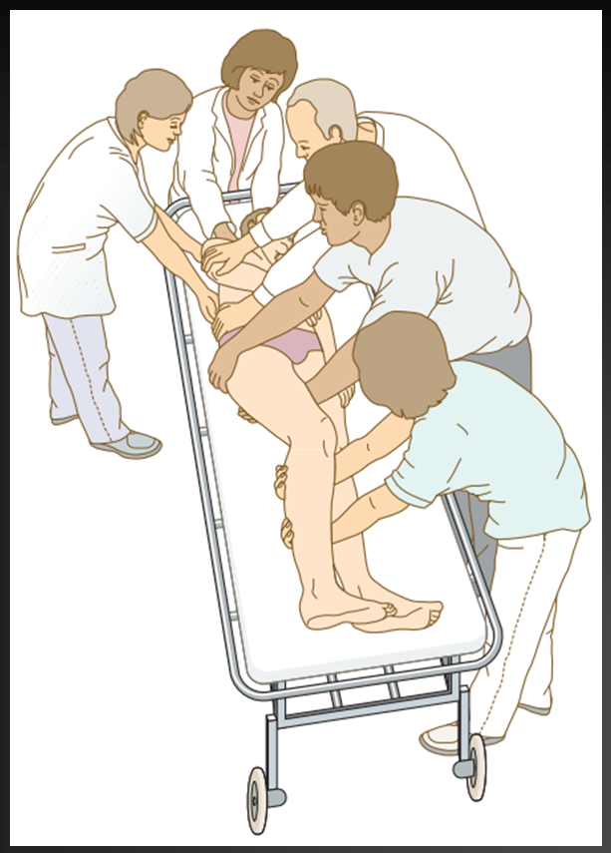
Quá trình này cần năm người. Một người giữ đầu, cổ và chỉ huy thực hiện thao tác, một tháo bỏ nẹp cột sống và các mảnh vụn khác, thăm khám lưng và cột sống, ba người còn lại lăn và giữ bệnh nhân. Trong khi lăn bệnh nhân, thăm khám trực tràng hậu môn đánh giá trương lực và cảm giác quanh hậu môn, và kiểm tra nhiệt độ cơ thể.
Kiểm tra bề mặt da của bệnh nhân nhanh chóng nhưng toàn diện, tìm vết bầm tím và vết thương. Đặc biệt, kiểm tra đầu, đáy chậu và nách. Lưu ý gãy xương hở và phát ban, ví dụ ban xuất huyết của nhiễm trùng huyết não mô cầu và tăng sắc tố (suy thượng thận).
THĂM KHÁM LẦN 2
Thăm khám lần thứ hai đánh giá lại bệnh nhân sau khi thăm khám lần đầu hoàn tất. Đây là lần thăm khám bệnh nhân một cách hệ thống, chi tiết, từ đầu đến chân để tìm kiếm các dấu hiệu thực thể thêm vào, và xác định các tổn thương ở bệnh nhân chấn thương.
Chỉ bắt đầu tiến hành thăm khám lần thứ hai khi chắc chắn rằng bệnh nhân không cần hồi sức hơn nữa và không yêu cầu chuyển ngay lập tức đến khu vực chắm sóc xác định.
Cho thuốc giảm đau đối với tất cả các bệnh nhân than đau. Không có liều thuốc” tiêu chuẩn”. Cho liều tăng dần với thuốc Opioid, ví dụ Morphine tiêm tĩnh mạch 1-2mg để đạt được hiệu quả giảm đau. Số lượng thuốc cần thiết thay đổi tùy theo đáp ứng của bệnh nhân và tác dụng phụ, ví dụ như ức chế hô hấp, hạ hyết áp.
THĂM KHÁM LẦN 2 - THEO TRÌNH TỰ
+Thăm khám toàn bộ bề mặt cơ thể. Hình dạng của da có thể gợi ý một chẩn đoán bệnh nền, ví dụ như xanh xao( mất máu hoặc thiếu máu, vàng da( suy gan), bệnh bạch biến hoặc sắc tố ở các vùng chịu nắng, vết sẹo và nếp nhăn da gần đây( Addison).
+ Quan sát tìm các dạng phát ban( đặc biệt, ban xuất huyết của bệnh viêm màng não) (hình 17.1), Các ổ nhiễm trùng( viêm mô tế bào, áp xe, viêm quầng), bầm tím và vết thương
+ Thực hiện thăm khám từ đầu đến chân có hệ thống, bắt đầu từ đầu. ở bệnh nhân chấn thương sờ nắn da đầu tìm dấu sưng nề, và tìm kiếm những vết thương có thể nằm ẩn trong mái tóc dày hoặc rối.
+ Tìm kiếm dấu hiệu gãy xương nền sọ: bầm tím quanh mắt (mắt”gấu trúc”; hình 19.12A), xuất huyết kết mạc (thường là không có bờ phía sau; Hình 19.12B), chảy nước tai hoặc chảy nước mũi, và thường nhất là chảy máu tai hoặc phía sau nhĩ màng (haemotympanum) Dấu hiệu Battle (vết bầm ở vùng chũm; hình 19.12C) có thể xuất hiện sau 1-3 ngày.
+Thăm khám mắt tìm các dị vật , kể cá kính sát tròng ( tháo bỏ chúng ra ở giai đoạn này), và dấu hiệu cuả bệnh mãn tính, như vàng da hoặc thiếu máu. Nếu nghi ngờ trây xước giác mạc nhỏ mắt với fluorescein để nhận dạng chúng.
+ Đánh giá kích thước, hình dạng đồng tử, phản xạ ánh sáng.
+ Thăm khám chuyển động của mắt, thị lực và đáy mắt. Mời hội chấn BS nhãn khoa ngay lập tức bất kỳ bệnh nhân có vết thương xuyên thấu, vỡ nhãn cầu hoặc mất tri giác.
+ Ngửi hơi thở của bệnh nhân. Mùi Ngọt của ceton trong nhiểm toan ceton là đặc trưng, nhưng không phải ai cũng có thể phát hiện nó. Chứng tăng ure huyết nặng gây ra một mùi “tanh”, và suy giảm mùi “chuột” (mùi hôi thúi của gan) do dimethyl sulphide. Lưu ý xem bệnh nhân có mùi rượu, nhưng không bao giờ quy sự thay đổi ý thức đơn thuần do rượu.
+ Khám miệng để tìm tổn thương vòm khẩu cái, lưỡi và răng.
+Khám tai và họng tìm các ổ nhiễm trùng.
+Giả sử rằng cột sống và/hoặc tủy sống bị tổn thương ở tất cả các bệnh nhân chấn thương, đặc biệt là những bệnh nhân có ý thức thay đôi. Bệnh nhân tỉnh có thể khai đau cổ hoặc đau lưng, nhưng có thể bị phân tâm bởi cơn đau từ vết thương khác. Cố định cột sống cho đến khi có thể loại trừ chấn thương tiềm ẩn. điều này hiếm khi thực hiện được trong giai đoạn đánh giá ban đầu, và nhiều trường hợp yêu cầu chẩn đoán hình ảnh để loại trừ tổn thương xương hoặc tủy sống.
+ Nếu không bệnh sử chấn thương, yêu cầu bệnh nhân gập cổ để cằm chạm vào ngực. nếu gây đau, gập cổ bệnh nhân nhẹ nhàng
+ Khám lại ngực và trước tim chi tiết.
+ Khám bụng, bao gồm xương chậu và đáy chậu. Thăm khám trực tràng và âm đạo nếu cần thiết. loại bỏ bất kỳ băng vệ sinh ở phụ nữ có kinh nguyệt và xem xét hội chứng sốc nhiễm độc là nguyên nhân của các triệu chứng của bệnh nhân. Khám trực tràng là bắt buộc ở bệnh nhân có dấu hiệu giảm thể tích, Để giúp xác định xuất huyết tiêu hóa, ở bệnh nhân chấn thương kiểm tra đáy chậu, trực tràng và lỗ sáo niệu đạo trước khi đặt ống thông đường tiểu.
+ Kiểm tra cảm giác quanh hậu môn và cơ vòng trực tràng để đánh giá tổn thương tủy sống
+ Đánh giá lâm sàng của tổn thương xương chậu thường là sai lầm. Sờ nắn có thể xác định gãy xương, nhưng không “bẻ” xương chậu để đánh giá sự ổn định vì điều này có thể thúc đẩy hơn nữa chảy máu.
+ Khám từng chi lần lượt. Tìm kiếm những vết thương, sưng và bầm tím; sờ nắn tất cả các xương và khớp tìm điểm đau và tiếng lạo xạo và đánh giá vận động khớ chủ động và thụ động. Gãy xương dài không di lệch dễ bỏ sót ở những bệnh nhân bị chấn thương. Luôn luôn kiểm tra tính toàn vẹn mạch máu thần kinh phần xa của chi đối với bất kỳ chấn thương nào.
+ Thăm khám thần kinh đầy đủ. Điều này đặc biệt quan trọng ở những bệnh nhân có ý thức thay đổi hoặc chấn thương cột sống.
+ Khám khớp tìm dấu sưng do nhiễm trùng hoặc viêm khớp phản ứng (hộp 19.16).
XÉT NGHIỆM
Khảo sát cụ thể sẽ phụ thuộc vào biểu hiện liên quan, ví dụ như chụp CT cho chấn thương đầu. ECG 12 chuyển đạo và chụp X-quang là tiêu chuẩn. Ở những bệnh nhân chấn thương kín, X-quang ban đầu nên, tối thiểu bao gồm X-quang cột sống cổ, ngực và xương chậu.
Thực hiện xét nghiệm nước tiểu tầm soát mang thai ở phụ nữ trong dộ tuổi sanh đẻ.
Tiêm ngừa uốn ván cho tất cả các bệnh nhân chấn thương không có miễn dịch. Cho kháng sinh tĩnh mạch ở bệnh nhân mắc bệnh não mô cầu, sóc nhiễm trùng và gãy xương hở.
Cung cấp tư liệu tất cả khảo sát, điều trị và đáp ứng điều trị. Ngừng quá trình đánh giá nếu bệnh nhân cần được chăm sóc xác định haowjc điều trangay lập tức. thông tin cho các nhóm biết chính xác giai đoạn của quá trình đánh giá đã thực hiện khi bàn giao chăm sóc bệnh nhân.
Hộp 19.16: Thay đổi đồng tử và tổn thương cấu trúc nội sọ
Đồng tử giãn (chênh >1mm kích thước giữa 2 đồng tử, đồng tử không đều) ở bệnh nhân hôn mê gợi ý tổn thương cấu trúc nội sọ.
Tou Y, Nakazto N, Stein GH Pupillary evaluation for differential diagnosis ò coma. Postgrad Med 2003;79:49-51.

ĐIỀU TRỊ XÁC ĐỊNH
Sau khi ổn định, bệnh nhân được chuyển đến một khu vực chăm sóc, phòng mổ, phòng chẩn đoán hoặc một bệnh viên khác. Cần phải có nhân viên được huấn luyện đi theo khi vận chuyển bệnh nhân. Bệnh nhân bị bệnh nặng cần phải được theo dõi đầy đủ và cho đến khi thật sự ổn định. Tất cả các tài liệu và kết quả khảo sát có liên quan nên chuyển cùng với bệnh nhân, và phải thông tin rõ ràng giữa bác sĩ lâm sàng.
Nếu phát hiện ra rằng bệnh nhân bị bệnh nan y và đợt bệnh này là không bất ngờ, có thể không tiến hành điều trị tích cực. Thật là khó khăn để có thể chấp nhận và chuẩn bị cho cái chết của bệnh nhân nhưng nó là điều cần thiết và nhân đạo. Trao đổi với gia đình, bác sĩ gia đình và bác sĩ cao cấp có liên quan đến chăm sóc bệnh nhân trước đây. Chăm sóc bệnh nhân một cách trang nghiêm, lưu tâm về tác dụng giảm đau, giảm các triệu chứng đau buồn và chất lượng chăm sóc điều dưỡng.

GIỚI THIỆU VỀ TRUNG TÂM CẤP CỨU 115 TPHCM
CHỨC NĂNG CẤP CỨU 115
- Cấp cứu ngoại viện và vận chuyển cấp cứu người bệnh đến cơ sở điều trị
NHIỆM VỤ
- Sơ cứu và/hoặc cấp cứu người bệnh.
- Vận chuyển người bệnh.
- Tham vấn y tế.
- Phục vụ khách ngoại giao tại các sự kiện & lễ hội.
- Điều phối mạng lưới cấp cứu ngoại viện
- Đào tạo định hướng, Đào tạo liên tục.
- Nghiên cứu khoa học
- Hợp tác quốc tế.
TỔNG ĐÀI 115
- Tiếp nhận cuộc gọi
- Phân lọc bệnh
- Điều động xe cứu thương
NỘI DUNG TRẢ LỜI CUỘC GỌI
- Vui lòng cung cấp ngắn gọn, chính xác thông tin
- Bạn là Ai
- Đang ở Đâu
- Tình hình hiện tại của người bệnh
(tuổi, giới, tỉnh hay mê, còn thở hay không …)
- Vui lòng chú ý lắng nghe và làm đúng hướng dẫn của nhân viên y tế trong lúc chờ đợi xe cấp cứu tới
6 NHIỆM VỤ CAN THIỆP NHANH
- Phát hiện sớm
- Báo cáo nhanh
- Đáp ứng kịp thời
- Chăm sóc tại hiện trường
- Chăm sóc trên đường vận chuyển
- Chuyển nạn nhân đến bệnh viện
Qui trình tiếp nhận và triển khai CCNV
- Tiếp nhận cuộc gọi
- Điều động Ekip xe cứu thương
+ Tham vấn người nhà
- Ekip cấp cứu đến trong thời gian nhanh nhất có thể
- Tiếp cận bệnh nhân. Phân lọc và can thiệp cấp cứu
- Vận chuyển an toàn đến bệnh viện gần nhất hoặc và đúng chuyên khoa
- Bàn giao bệnh nhân và trao đổi thông tin
KHI NÀO CẦN GỌI CẤP CỨU 115
Khi gặp các vấn đề sau :
- Bất tỉnh.
- Co giật
- Khó thở hoặc nghẹt thở
- Đau ngực đột ngột và dữ dội
- Đau bụng đột ngột dữ dội không đi lại được
- Yếu liệt tay chân, đớ lưỡi nói khó
BLS: HỒI SINH TIM PHỔI CƠ BẢN
Chuỗi sống còn
